臺北市教師研習中心
105年陽明山生態學校─環境教育論壇
實施計畫
壹、緣起
陽明山國家公園為重要之社會環境教育管道，為臺北市重要之環境教育資產，有許多各具特色之行政單位與學校。臺北市教師研習中心於民國99年經國內生態學者協助，為塑造永續校園，建構本市生態學校，與陽明山國家公園管理處、湖山、湖田、大屯、泉源國小、格致國中及私立惇敘商工共同宣示成立「陽明山生態學校」，並期以此為起點，將陽明山國家公園資源與經驗，持續推廣與傳播。
貳、目的
為強化陽明山生態學校之運作，知悉目前生態學校營運現況，提供對環境教育議題有興趣之人員及陽明山志工團隊共同討論之平臺，凝聚環境教育共識及環境教育推廣相關議題，特辦理本次論壇。
- 主辦及協辦單位
- 指導單位：臺北市政府教育局
- 主辦單位：臺北市教師研習中心
- 協辦單位：陽明山國家公園管理處、陽明山生態學校聯盟、國立臺灣師範
大學、臺北市立大學、社團法人中華生態資訊暨環境教育協會
- 論壇時間及地點
  - 時間：105年10月12日(星期三)8時30分至16時10分
  - 地點：臺北市教師研習中心第一研討室
- 參加對象：臺北市、新北市及基隆市對環境生態教育議題有興趣之現職教師、陽明山公園管理處相關人員及對本議題有興趣之大專校院相關系所研究人員及博碩士班研究生。
- 議程：如附件1。
- 報名日期：即日起至10月5日(星期三)止。
- 報名方式
  - 線上報名
- 臺北市教師：請至臺北市教師在職研習網報名，勿至全國教師在職進修網報名。
- 其他縣市教師：請至全國教師在職進修資訊網報名。
二、 陽管處及大專院校等相關人員請以通訊方式報名，報名表詳如附件2，報名表請E-mail傳送至ju801112@gmail.com，標題請註明「論壇報名」。
三、 錄取名單將於10月6日公告於本中心官網「最新消息」。
- 研習時數：
全程參與者，核予研習時數6小時，非教師身分者，當天提供研習條索取。
- 交通資訊
  - 研習專車
- 本中心設有專車至中心研習，如需搭乘請於網路報名時依實際需求登錄，相關專車發車資訊，請於會議前查詢本中心網站(http://www.tiec.gov.taipei/)最新公告。
- 自105年1月起，研習員專車起點停靠處為劍潭捷運站2號出口（基河路側），於早上8點10分準時發車，途中會在中正路及中山北路交叉口「福林國小」公車站牌停靠（請於上午8時15分前候車）。下山專車於活動結束時於本中心門口發車，請準時上車。
- 專車訊息請電洽輔導組：28616942轉221。

  - 大眾運輸：
(一) 公車：士林及內湖地區教師敬請搭乘 260、紅5、皇家客運(往金山、陽明山線)、681在「教師中心站」下車；北投地區教師可搭乘230在「教師中心站」下車或小9在「陽明山站」下車。
(二) 捷運：搭乘淡水線至劍潭站下，轉乘紅5公車至「教師中心站」下車即 可抵達。
拾壹、聯絡方式：林致均組員，聯繫電話：2861-6942轉216，傳真：2861-6702
E-mail：ju801112@gmail.com
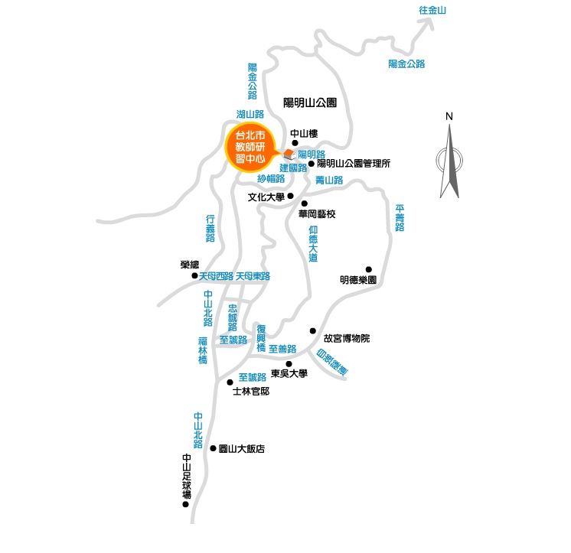
陽明山生態學校─環境教育論壇 議程表
附件1
時間 | 議程內容 | 主講人 | 與談人
08:30  09:00 | 報到
09:00  09:20 | 開幕致詞 | 臺北市教師研習中心 楊淑妃主任  陽明山公園管理處 陳茂春處長  臺灣師範大學環境教育研究所 汪靜明教授
09:20  09:50 | 環境教育機構之責任與角色  —以臺北市教師研習中心為例 | 臺北市教師研習中心  教務組 石淑旻組長 | 陽管處志工聯誼會  高光德副會長
09:50  10:30 | 陽明山國家公園環境教育資源 | 陽明山公園管理處  解說課 韓志武課長 | 陽管處志工聯誼會  高光德副會長
10:30  10:40 | 中場休息
10:40  10:50 | 臺北市生態學校聯盟之  角色與功能 | 臺灣師範大學  汪靜明教授
10:50  11:20 | 湖田國小  -蓬萊米原種田復耕 | 江啟昱 校長 | 臺灣師範大學  汪靜明 教授
11:20  11:50 | 惇敘工商  -如何在校內推展環境教育融入課程 | 羅際禎 校長 | 臺灣師範大學  汪靜明 教授
11:50  13:30 | 午餐
13:30  14:00 | 泉源國小  -在非自然環境中如何創造友善  環境 | 張碧華 校長 | 臺北市立大學  師資培育中心  徐榮崇 主任
14:00  14:30 | 湖山國小  -校園生態環境營造 | 林民政 校長 | 臺北市立大學  師資培育中心  徐榮崇 主任
14:30  15:00 | 格致國中  -環境教育融入課程實例分享 | 陳昫姮 校長 | 臺北市立大學  師資培育中心  徐榮崇 主任
15:00  15:30 | 大屯國小  -大樹下的童年回憶 | 連麗玲 校長 | 臺北市立大學  師資培育中心  徐榮崇 主任
15:30  15:40 | 中場休息
15:40  16:10 | 綜合座談 暨 閉幕式 | 臺北市教師研習中心  陽明山生態學校聯盟  陽明山國家公園管理處  陽明山國家公園管理處志工聯誼會

附件2
臺北市教師研習中心
陽明山生態學校聯盟─環境教育論壇
報名表
研習班  名稱 | 陽明山生態學校聯盟─環境教育論壇
單位 |  | 職稱
姓名 |  | 專車 | □是 □否
用餐 | □葷 □素  （本中心伙食因前一週採買，補報名者將視當天報到情形遞補，如未能提供用餐敬請見諒）
連絡電話 | (o)  (c)
報名人：
單位主管：
決 行：
備註:請完成學校內核章後，將本表影像檔寄送到研習班承辦人電子信箱中或傳真:28616702，並請與承辦人確認報名狀況。(承辦人信箱、電話請詳見實施計畫)

